Univerzitet "Džemal Bijedić" u Mostaru   
Fakultet informacijskih tehnologija  
Godina studija: Treća (III)

**Informacijski sistem za podršku rada Turističke zajednice**

Seminarski rad – Modeliranje poslovnih procesa (MPP)

Profesor: Student:   
prof. dr Emina Junuz Hanna Tiro ,IB170169

Mostar, septembar 2020.

Uvod:

**Turizam** je skup odnosa i pojava koje proizlaze iz putovanja i boravka posjetitelja nekog mjesta, ako se tim boravkom ne zasniva stalno prebivalište i ako s takvim boravkom nije povezana nikakva njihova gospodarska djelatnost. Obuhvata rekreaciju, putovanje i odmor.

Tehnologija je promijenila način na koji ljudi putuju. Dakle nema sumnje u važnost tehnologije i uloge koju ona ima u turističkom sektoru.   
Utjecaj je veoma velik, počevši od samog odabira odredišta gdje želite otputovati, pa sve do potrebe za smještajem, prevozom…  
Zahvaljujući tehnologiji mogće je rezervisati cijelo putovanje iz udobnosti vašeg doma.   
Ali da bi jedan grad/mjesto privuklo pažnju turista potrebna mu je marketinška podloga, a iza svega toga stoji veoma kompleksna pozadina.U ovom slučaju to je turistička zajednica.  
Za mnoge turističke ustanove nerijetka je pojava korištenja starijih načina za čuvanje podataka i informacija.   
Ovakav način poslovanja dovodi do mnogo otežanja i koplikacija kada je u pitanju sama dostupnost informacija, kao i brzina izvođenja svakodnevnih aktivnosti. Primjerice neka uplatnica nije zavedena u sistem, nego se čuva samo u fizičkom obliku.

Zbog toga direktor turističke zajednice je donio odluku o izgradnji informacijskog sistema koji bi unaprijedio rad kroz informatiziranje postojećih aktivnosti koje obavljaju uposlenici turističke zajednice.

Unutar ovog dokumenta će biti predstavljen proces izgradnje ovog informacijskog sistema, aktivnosti koje je neophodno obaviti za realizaciju ciljeva koje informacijski sistem treba da zadovolji. Također predstavljeni su i različiti dijagrami i liste zahtjeva koji će timu za realizaciju ovog projekta pomoći pri kreiranju kvalitetnog softverskog rješenja.

Opis poslovnog profila

Turistička zajednica je ustanova koja je osnovana radi promocije i unapređenja turizma Hercegovačko-neretvanskog kantona i gospodarskih interesa pravnih i fizičkih osoba koje pružaju ugostiteljske i druge turističke usluge ili obavljaju drugu djelatnost neposredno povezanu sa turizmom na razini HNK.  
  
Radi unapređivanja općih uslova boravka turista, promocije turističkog proizvoda područja Turističke zajednice te razvijanja svijesti o važnosti i gospodarskim, društvenim i drugim faktorima turizma TZ HNK obavlja različite vrste poslova.

Dosadašnji način poslovanja je sporiji nego predloženi uz pomoć informacijskog sistema, iz razloga što se do sada nije imao nikakav uvid u podedine informacija brzo i efikasno, većina stvari se obavlja manuelno.   
Ovaj način poslovanja je bio efikasan u ranijim fazama poslovanja Turističke zajednice, ali njenim razvojem poslovanja obavljanje jednostavnih poslova je počelo da oduzima više vremena nego što je to ranije bio slučaj, što za rezultat ima smanjenu produktivnost uposlenika.

Iz prethodno navedenog Turističkoj zajednici je potreban sistem koji će kroz informatizaciju ubrzati i olakšati aktivnosti uposlenika.

Model poslovne orjentacije poduzeća

Misija:

Misija ovog projekta je da kreiranjem informacijskog sistema uposlenicima Turističke zajednice olakša izvršavanje svojih dužnosti, automatizira već postojeće procese.

Poslovni ciljevi  
Poslovni cilj ovog projekta je da se kroz informatizaciju postojećih procesa poveća produktivnost i smanji vrijeme izvršavanja pojedinih procesa.

Specifične strategije  
Kreiranje ovakvog sistema je neophodno, jer nastavkom ekspanzije poslovanja Turističke zajednice posao će postati previše spor, te se automatizacija svakodnevnih procesa smatra načinom nastavkom efikasnog poslovanja.

Kritični faktori uspjeha

Kritični faktori uspjeha ovog projekta su:  
- automatizacija procesa u Zajednici  
- povećanje produktivnosti uposlenika  
- poboljšanje komunikacije uposlenika

Kritični poslovni faktori:  
Kritični poslovni faktori ovog projekta su:  
- zakoni i regulative plaćanja boravišnih taksi  
- zakoni i regulative proizvonje prospekata  
- poslovna situacija partnera Zajednice direktno utječe na poslovanje same Zajednice

Poslovna vizija

Korištenjem informacijskog sistema koji prati trendove poslovanja Zajednice vrijeme potrebno za vođenje papirologije i evidencija bi se moglo znatno skratiti, te kontinuiranim korištenjem garantuje efikasnije poslovanje sa partnerima Zajednice.

Ključne poslovne politike:

* Obuka uposlenih
* Optimizirati troškove
* Kontinuirano voditi evidenciju u svim aspektima poslovanja

Upravljanje projektom

|  |  |
| --- | --- |
| Naziv projekta: | Informacijski sistem za podršku rada Turističke zajednice |
| Djelokrug projekta: | Kreiranje informacijskog sistema koji znatno olakšava svaktodnevne adatke uposlenika kroz informatiziranje postojećih aktivnosti, što će unaprijediti rad Zajednice. |
| Ciljevi projekta: | Implementirati softversko rješenje koje će omogućiti evidenciju uposlenika, lakše kreiranje izvještaja, komunikaciju sa partnerima Zajednice, naručivanje opreme za Glavni ured, izradu i tisak promotivnih prospekata, te olakšan pristup svim drugim informacijama koje su neophodne uposleniku. |

Tabela 1: Osnovne informacije projekta

Aktivnosti projekta

U tabeli 2 je prikazan raspored aktivnosti neophodnih za realizaciju ovog projekta. Za svaku aktivnost je vidljivo i njeno trajanje kao i datum početka realizacije te aktivnosti i datum njenog završetka, kao i predviđeni troškovi za tu aktivnost.

Definiranje zahtjeva

Poslovni zahtjevi

* Generisanje izvještaja
* Centralizovana evidencija turističkih objekata
* Omogućiti komunikaciju sa partnerima Zajednice
* Centralna evidencija uposlenika
* Omogućiti naručivanje opreme za Glavni ured

Funkcionalni zahtjevi

* Kreiranje informacijskog sistema koji će olakšati rad uposlenicima Turističke zajednice
* Omogućiti generisanje izvještaja
* Kreirati informacijski sistem koji se u slučaju pojave novih zahtjeva sistema može lako modifikovati
* Omogućena komunikacija između uposlenika Zajednice i partnera putem sistema
* Edukacija uposlenih o korištenju sistema

Nefunkcionalni zahtjevi

* Osigurati sistem od napada
* Kreirati aplikaciju kao web baziranu aplikaciju
* Stalna dostupnost sistema

Dijagram organizacijske structure

Dijagram organizacijske structure sistema definiše logičku oranizaciju unutar Turističke zajednice

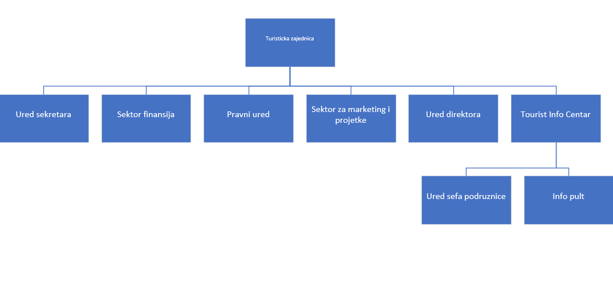

**Ured sekretara** turističke zajednice je zadružen za evidenciju i narudžbu opreme za Glavni ured I komunikaciju sa strankama tj partnerima Zajednice.

**Sektor finansija** je zadužen da vodi evidenciju o uplatama (boravišnim taksama), vrši obračun plata I naknada uposlenika. Također je zadužen i da vodi evidenciju o putnim nalozima za službena putovanja na sajmove turizma i sličnog, te da vodi evidenciju stalnih sredstava Zajednice.

**Pravni ured** vrši evidenciju uposlenika Turističke zajednice kao i evidenciju partnera Zajednice. Također generiše izvještaje na osnovu narudžbi i aktivnosti uposlenih.   
  
**Sektor za marketing i projekte** se bavi plasiranjem turističkih informacija na tržište, objedinjavanjem ukupne turističke ponude te pregledom dokumentacije za izradu I tisak prospekata.

**Ured šefa podružnice** se bavi analizom i izradom izvještaja o ponudi koju nudi Tourist info center kao i radu uposlenika Tourist infor centra.

Hijerahijski dijagram procesa

Hijerarhijski dijagram procesa se koristi za grafičko predstavljanje procesa unutar sistema i njihovih opisa. Hijerarhijski dijagram procesa sistema predstavlja hijerarhijsko stablo izgradnje sistema i određeno preduzeće

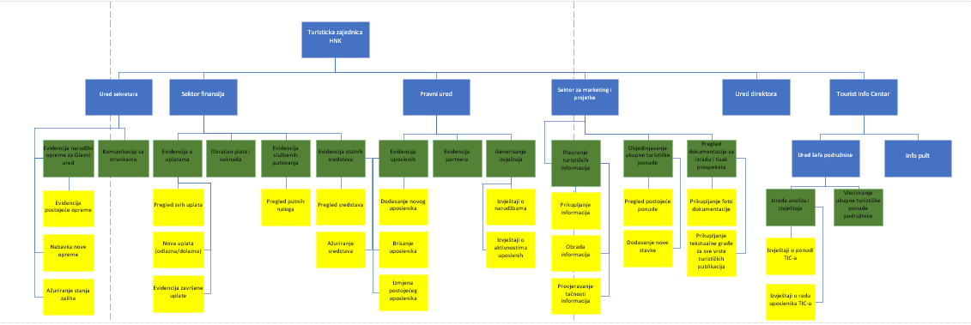

Kontekstualni dijagram

Kontekstualni dijagram predstavlja dijagram toka podataka najviše razine (0. razina) koji daje općenit prikaz procesa u njegovoj okolini.

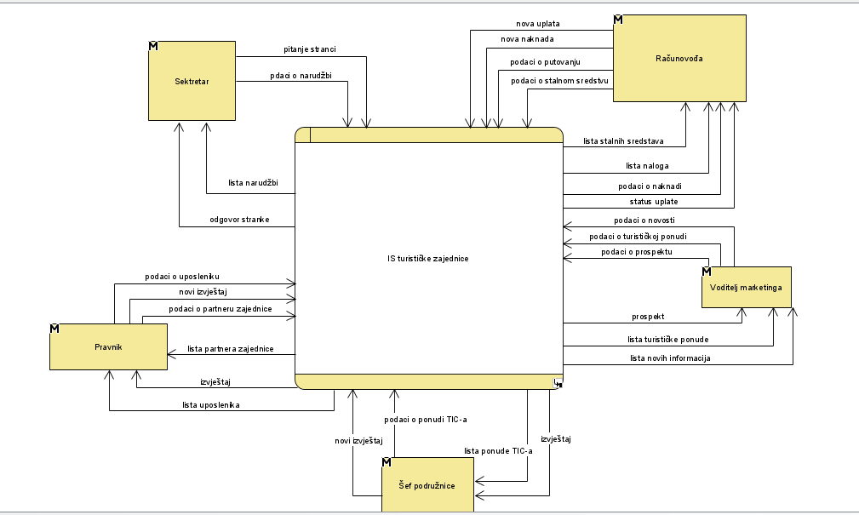

Logički model procesa

Logički model procesa, tj. prikaz sistema na nivou hijerarhije nižem od dijagrama  
konteksta.

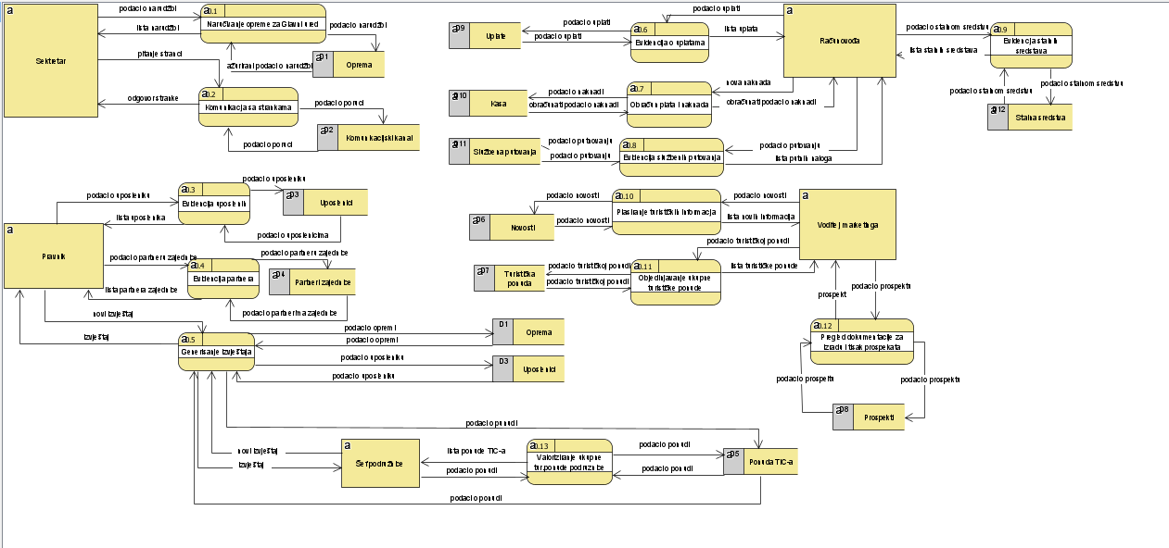

Fizički model procesa

Fizički model procesa je identičan logičkom s time da se na njemu označavaju tehnologije koje su korištene, odnosno tehnički detalji implementacije.

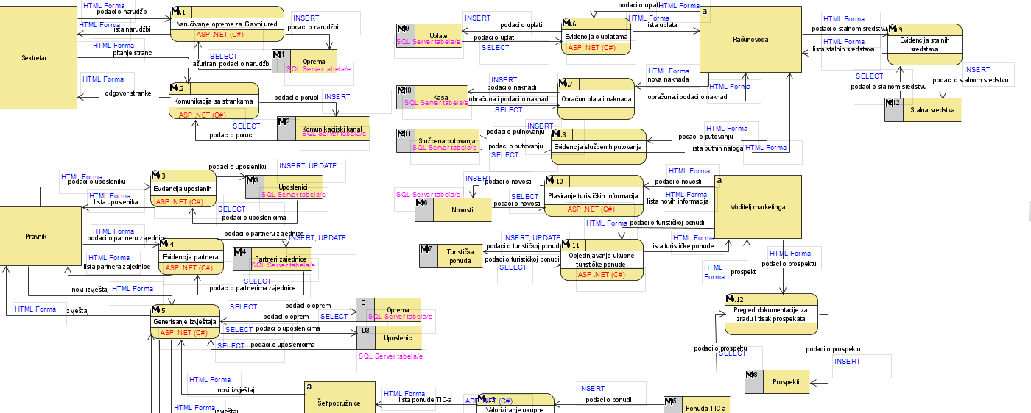

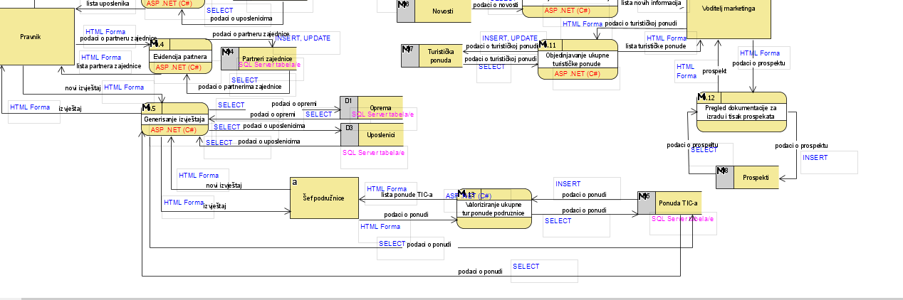

Konceptualni model podataka

Konceptualni model podataka predstavlja temelje za fizički model podataka. Na ovom  
dijagramu se mogu vidjeti entiteti i veze koje će biti korištene prilikom kreiranja  
informacijskog sistema.

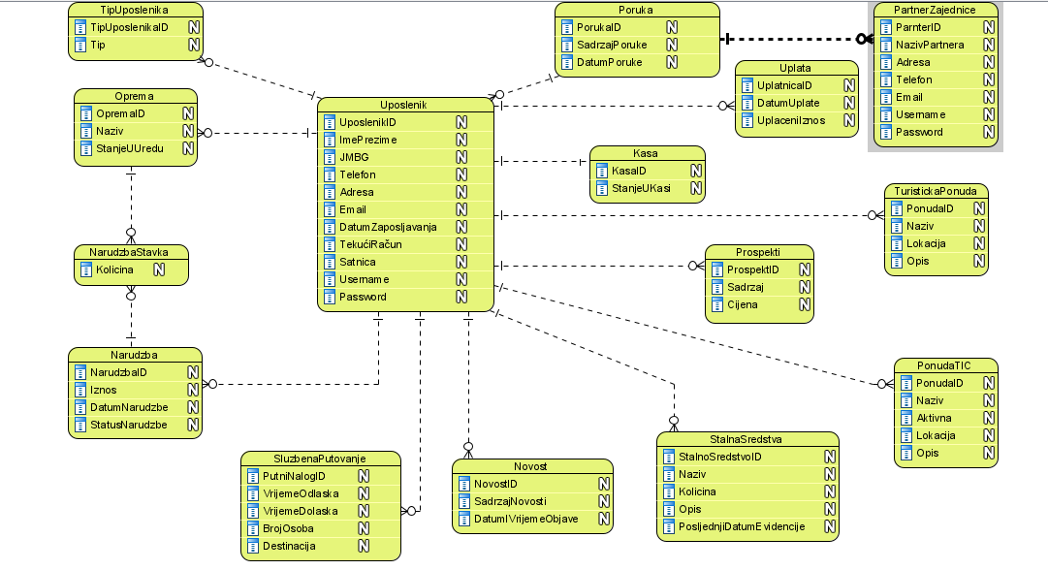

Fizički model podataka

U fizičkom modelu podataka su prikazani entiteti sa primarnim ključevima, spoljnim  
ključevima, te ostalim atributima i njihovim tipovima podataka.

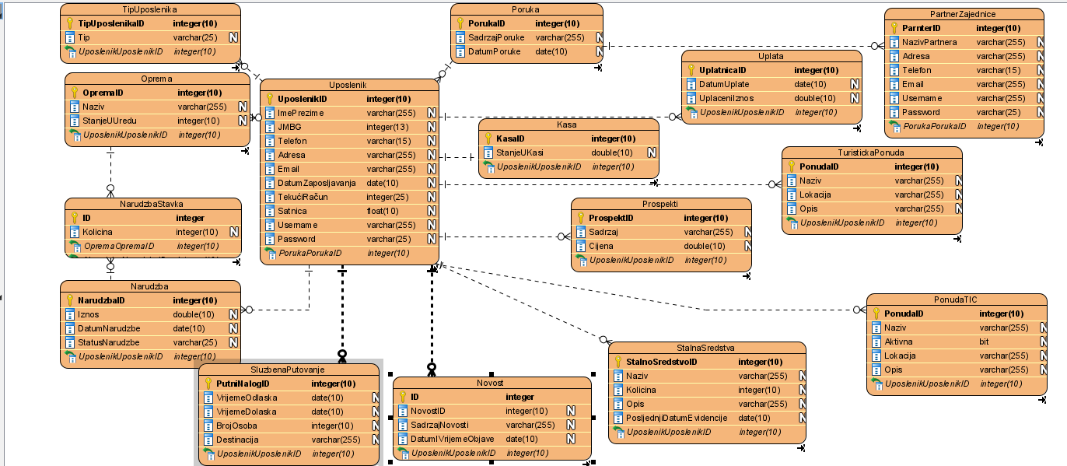

Shema baze podataka

Shema baze podataka generiše se na osnovu fizičkog modela podataka. Na dijagramu ovog modela vidljivi su entiteti sa njihovim primarnim ključevima, spoljnim ključevima, te ostalim atributima.   
Za generisanje baze podataka korišten je Microsoft SQL Server 2017.

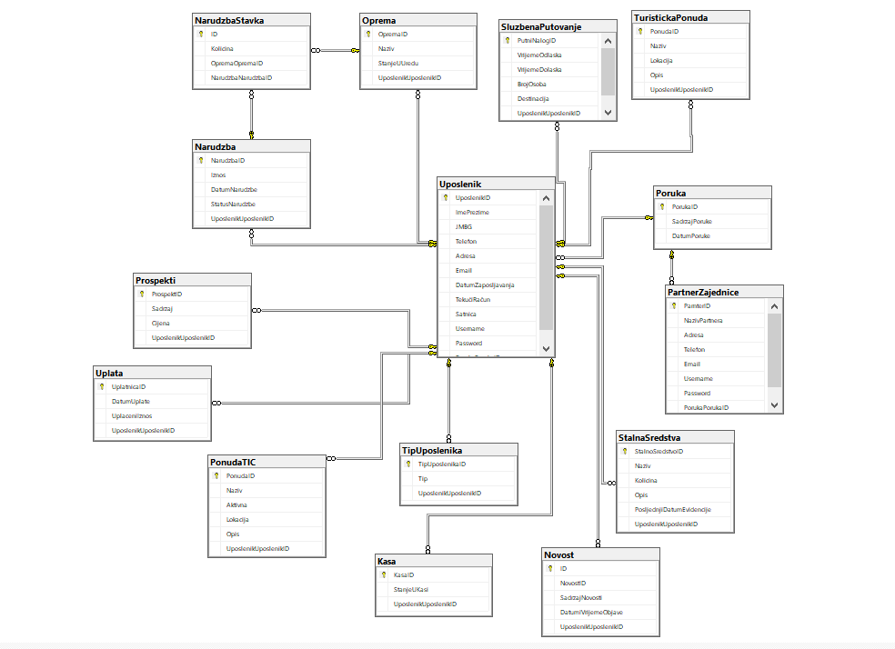

Model arhitekture informacijskog sistema

Na slici je predstavljeno odabrano korištenje troslojne arhitekture aplikacije.  
Sloj baze podataka predstavlja sloj aplikacije na koji se spremaju svi podaci.   
Aplikacijski sloj : na aplikacijskom sloju se vrše sva procesiranja na kojima se zasnivaju svi poslovni procesi.   
Prezentacijski sloj se brine o tome da informacija koju pošalje aplikacijski sloj bude čitljiva te da korisniku prezentuje sve ulazne i izlazne podatke

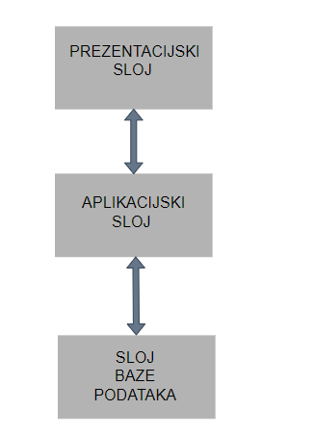

Model arhitekture mreže

Na dole prikazanoj slici vidimo model arhitekture mreže.  
Korisnik putem interneta pristupa Web Serveru. Da bi protok informacija bio siguran korišten je firewall. Web Server od DB Servera prikuplja potrebne podatke za prikaz korisniku.

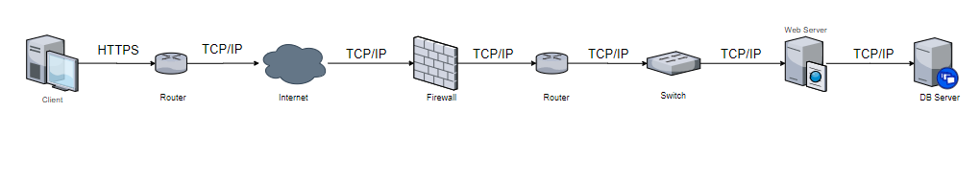

Prototip korisničkog interfejsa

